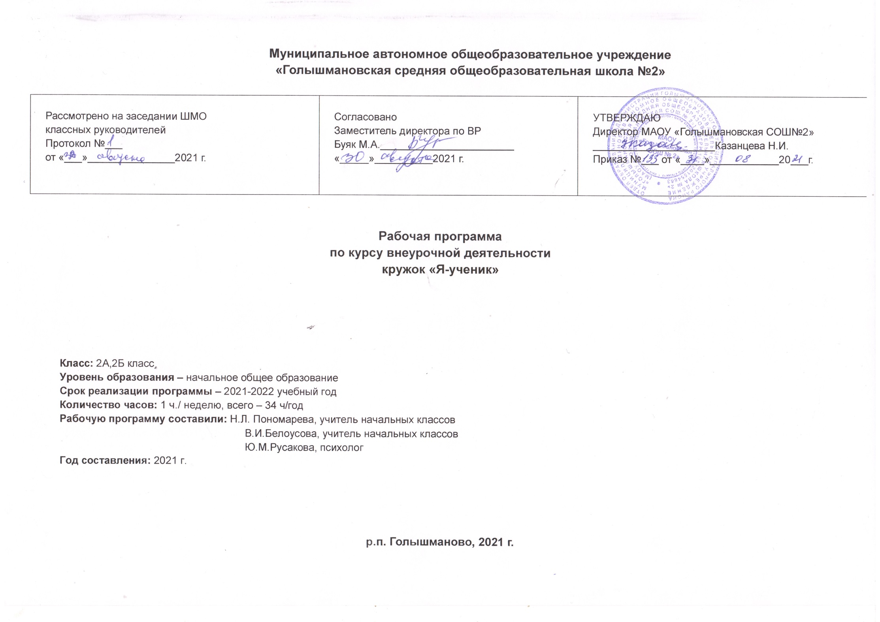

Планируемые результаты освоения курса внеурочной деятельности «Я – ученик»
Личностные результаты:
интерес к познанию мира природы;
потребность к осуществлению экологически сообразных поступков;
осознание места и роли человека в окружающем мире;
преобладание мотивации гармоничного взаимодействия с природой с точки зрения экологической допустимости;
развитие личностных, в том числе духовных и физических, качеств, обеспечивающих защищенность жизненно важных интересов личности от внешних и внутренних угроз;
формирование потребности соблюдать нормы здорового образа жизни, осознанно выполнять правила безопасности;
воспитание ответственного отношения к сохранению окружающей природной среды, личному здоровью как к индивидуальной и общественной ценности.
самостоятельно критически мыслить, уметь увидеть возникающие в реальном мире трудности и искать пути рационального их преодоления, используя современные технологии;
познавательный интерес к новым театрализованным представлениям, понимание причин успеха/неудач в театрализованной деятельности;
знание основных моральных норм и ориентация на их выполнение;
развитие этических чувств — стыда, вины, совести как регуляторов морального поведения;
быть способным генерировать новые идеи, творчески мыслить;

Метапредметные результаты:
Регулятивные УУД:
способность регулировать собственную деятельность, направленную на познание окружающей действительности и внутреннего мира человека;
определять и формулировать цель деятельности с помощью учителя;
проговаривать последовательность действий;
учить высказывать своё предположение (версию) на основе работы с иллюстрацией, учить работать по предложенному учителем плану;
учиться совместно с учителем и другими учениками давать эмоциональную оценку деятельности класса.
гибко адаптироваться в меняющихся жизненных ситуациях, самостоятельно приобретая необходимые знания, умело, применяя их на практике.

Познавательные УУД:
способность осуществлять информационный поиск для выполнения учебных задач;
способность работать с моделями изучаемых объектов и явлений окружающего мира;
добывать новые знания: находить ответы на вопросы, свой жизненный опыт и информацию;
перерабатывать полученную информацию: делать выводы в результате совместной работы всего класса;
грамотно работать с информацией (уметь собирать необходимые для исследования определенной задачи факты, анализировать их, выдвигать гипотезы решения проблем, делать необходимые обобщения).

Коммуникативные УУД:
осознание правил и норм взаимодействия со взрослыми и сверстниками в сообществах разного типа;
умение донести свою позицию до других, слушать и понимать речь других;
совместно договариваться о правилах общения и поведения и следовать им;
учиться выполнять различные роли в группе (лидера, исполнителя, критика);
быть коммуникабельными, контактными в различных социальных группах, уметь работать сообща в разных областях, предотвращая конфликтные ситуации или умело, выходя из них;
самостоятельно трудиться над развитием собственной нравственности, интеллекта, культурного уровня.

Предметные результаты:
усвоение первоначальных сведений о сущности и особенностях объектов, процессов и явлений, характерных для природной действительности;
владение базовым понятийным аппаратом (доступным для осознания младших школьников), необходимым для дальнейшего образования в области естественно – научных дисциплин;
умение наблюдать, исследовать явления окружающего мира, выделять характерные особенности природных объектов, описывать и характеризовать факты и события, происходящие в природе;
читать, соблюдая орфоэпические и интонационные нормы чтения;
выразительному чтению;
различать произведения по жанру;
развивать речевое дыхание и правильную артикуляцию;
видам театрального искусства, основам актёрского мастерства;
сочинять этюды по сказкам;
умению выражать разнообразные эмоциональные состояния (грусть, радость, злоба, удивление, восхищение)
выделять свойства предметов, находить предметы схожие и различные по внешним признакам;
разбивать множество на подмножества, характеризующиеся общим свойством;
сопоставлять части и целое для предметов и действий;
называть главную функцию (назначение) предметов;
расставлять события в правильной последовательности;
выполнять перечисляемую или изображенную последовательность действий;
применять какое - либо действие по отношению к разным предметам;
описывать простой порядок действий для достижения заданной цели;
находить ошибки в неправильной последовательности простых действий;
проводить аналогию между разными предметами;
составлять алгоритм решения логических заданий.

Содержание модуля «Экологическая азбука»

Тема 1.Введение (2 часа)
Знакомство с целями, задачами, планом работы кружка. Инструктаж по технике безопасности. Экология-наука о закономерностях существования живого мира на Земле. Экологические факторы, их взаимодействие. Роль экологии в деле охраны природы.

Тема 2. Природоохранная деятельность осенью.(3 часа)
Осенние явления в природе. Работа над индивидуальными проектами: «Не проходите мимо»
Влияние сельскохозяйственной, промышленной, градостроительной, транспортной и других видов деятельности человека на окружающую среду. Сознательные и случайные, положительные и отрицательные воздействия. Природоохранная деятельность как антропогенный фактор.
Практическая деятельность
Экскурсии в окрестности города с целью изучения экологического состояния природных объектов.
Работа над проектом: «Влияние хозяйственной деятельности местного населения на окружающую среду».
Тема 3. Природоохранная деятельность зимой (3 часа)
Животные и растения зимой. Зимующие птицы, их польза. Корма для зимующих птиц. Значение зимней подкормки. Техника изготовления кормушек, способы их прикрепления. Акция «Кормушка». Творческая работа «Они зимуют с нами».
Тема 4. Природоохранная деятельность весной (3 часа)
Весенние явления в природе. Фенологические наблюдения. Просветительско-агитационная деятельность кружковцев «Березкины слезки».
Акция «Пернатый гость» - Экскурсия в краеведческий музей.

Содержание модуля «Театральная студия»
1 раздел. ( 1 час) Вводное занятие.
На первом вводном занятии знакомство с коллективом проходит в игре «Снежный ком». Руководитель кружка знакомит ребят с программой кружка, правилами поведения на кружке, с инструкциями по охране труда. В конце занятия - игра «Театр – экспромт»: «Колобок».
-Беседа о театре. Значение театра, его отличие от других видов искусств.
2 раздел. ( 4 часа) Театральная игра. Культура и техника речи – исторически сложившееся общественное явление, самостоятельный вид деятельности, свойственный человеку.
Задачи учителя. Учить детей ориентироваться в пространстве, равномерно размещаться на площадке, строить диалог с партнером на заданную тему; развивать способность произвольно напрягать и расслаблять отдельные группы мышц, запоминать слова героев спектаклей; развивать зрительное, слуховое внимание, память, наблюдательность, образное мышление, фантазию, воображение, интерес к сценическому искусству; упражнять в четком произношении слов, отрабатывать дикцию; воспитывать нравственно-эстетические качества. Игры и упражнения, направленные на развитие дыхания и свободы речевого аппарата.
Задачи учителя . Развивать речевое дыхание и правильную артикуляцию, четкую дикцию, разнообразную интонацию, логику речи; связную образную речь, творческую фантазию; учить сочинять небольшие рассказы и сказки, подбирать простейшие рифмы; произносить скороговорки и стихи; тренировать четкое произношение согласных в конце слова; пользоваться интонациями, выражающими основные чувства; пополнять словарный запас.

3раздел. (5 часа ) Основы театральной культуры. Работа над спектаклем (пьесой, сказкой) Детей знакомят с элементарными понятиями, профессиональной терминологией театрального искусства (особенности театрального искусства; виды театрального искусства, основы актерского мастерства; культура зрителя).
Задачи учителя. Познакомить детей с театральной терминологией; с основными видами театрального искусства; воспитывать культуру поведения в театре.
Работа над спектаклем (пьесой, сказкой) базируется на авторских пьесах и включает в себя знакомство с пьесой, сказкой, работу над спектаклем – от этюдов к рождению спектакля. Показ спектакля.
Задачи учителя. Учить сочинять этюды по сказкам, басням; развивать навыки действий с воображаемыми предметами; учить находить ключевые слова в отдельных фразах и предложениях и выделять их голосом; развивать умение пользоваться интонациями, выражающими разнообразные эмоциональные состояния (грустно, радостно, сердито, удивительно, восхищенно, жалобно, презрительно, осуждающе, таинственно и т.д.); пополнять словарный запас, образный строй речи.
4 раздел ( 1 час) Заключительное занятие

Содержание модуля «Веселая логика»

Содержание занятий модуля направлено на овладение детьми важнейшего навыка логического мышления - способности «действовать в уме». Учащиеся будут анализировать, сравнивать, обобщать, классифицировать, рассуждать, доказывать, опровергать. При решении логических задач они научатся устанавливать причинно-следственные связи, без которых не придёшь к правильному ответу, выводу. В процессе школьники будут наблюдать, подмечать сходства и различия, замечать изменения, выявлять причины этих изменений, их характер и на этой основе делать выводы в форме предложения, то есть выдвигать гипотезы. Учащиеся получат навыки, которые способствуют дальнейшей социально-бытовой и профессионально-трудовой адаптации в обществе. Решение математических задач, связанных с логическим мышлением закрепит интерес школьников к познавательной деятельности, будет способствовать развитию мыслительных операций и общему интеллектуальному развитию.

Тематическое планирование модуля «Экологическая азбука»

№ п/п | Название разделов, тема | Количество  часов
1 | Тема 1.  Введение | 2
2 | Тема 2.  Природоохранная деятельность осенью | 3
 | Осенние явления в природе | 1
 | Работа над индивидуальными проектами: «Не проходите мимо». | 1
 | Работа над коллективным проектом «Влияние хозяйственной деятельности местного населения на окружающую среду поселка Голышманово и его окрестностей» | 1
3 | Тема 3.  Природоохранная деятельность зимой. | 4
 | Растения и животные зимой. Зимующие птицы. | 1
 | Значение зимней подкормки для птиц. Техники изготовления кормушек для птиц и способы их прикрепления. | 1
 | Школьная акция «Кормушка» | 1
 | Творческая коллективная работа-школьная стенгазета «Они зимуют рядом с нами». | 1
4 | Тема 4.  Природоохранная деятельность весной. | 3
 | Весенние явления в природе. Фенологические наблюдения. | 1
 | Просветительские беседы на темы: «Березкины слезки». | 1
 | Экскурсия в музей «Птицы нашего края» | 1
 | Итого: | 12 часов

Тематическое планирование модуля «Театральная студия»

№ | Название темы, раздела | Количество часов
 | 1 Раздел: Вводное занятие (1 час)
1 | История возникновения театра. | 1
 | 2 раздел: Театральная игра. Культура и техника речи ( 4 часа)
2 | Уроки сценической речи | 1
3 | Звуковое сопровождение спектакля. | 1
4-5 | Театр кукол. История появления кукол. | 2
 | 3 Раздел: Основы театральной культуры. Работа над спектаклем (пьесой, сказкой) (5 часов )
6 | Театр теней (групповая работа) | 1
7 | Пластилиновый мир. | 1
8 | Внутреннее - внешнее". Этюды на повадки животных. Образное представление неодушевлённых предметов | 1
9 | «Говорящие предметы». Рассказ от лица предмета. Этюды на память физических действий- действия с воображаемыми предметами | 1
10 | Учимся танцевать. Ритмика. | 1
 | 4 Раздел: Заключительное занятие( 1 час)
11 | Показ лучших сценических историй этюдов, упражнений. | 1
 | Всего: | 11часов

Тематическое планирование модуля «Весёлая логика»

№ п/п | Название темы | Количество часов
1 | Что такое логика | 1
2 | Временные понятия | 1
3 | Ориентировка в пространстве | 1
4 | Дорисуй, нарисуй, раскрась | 1
5 | Классификация: Найди закономерность | 1
6,7 | Ребусы, шарады | 2
8,9 | Графический диктант | 2
10,11 | Решение логических задач | 2
Итого: |  | 11 часов

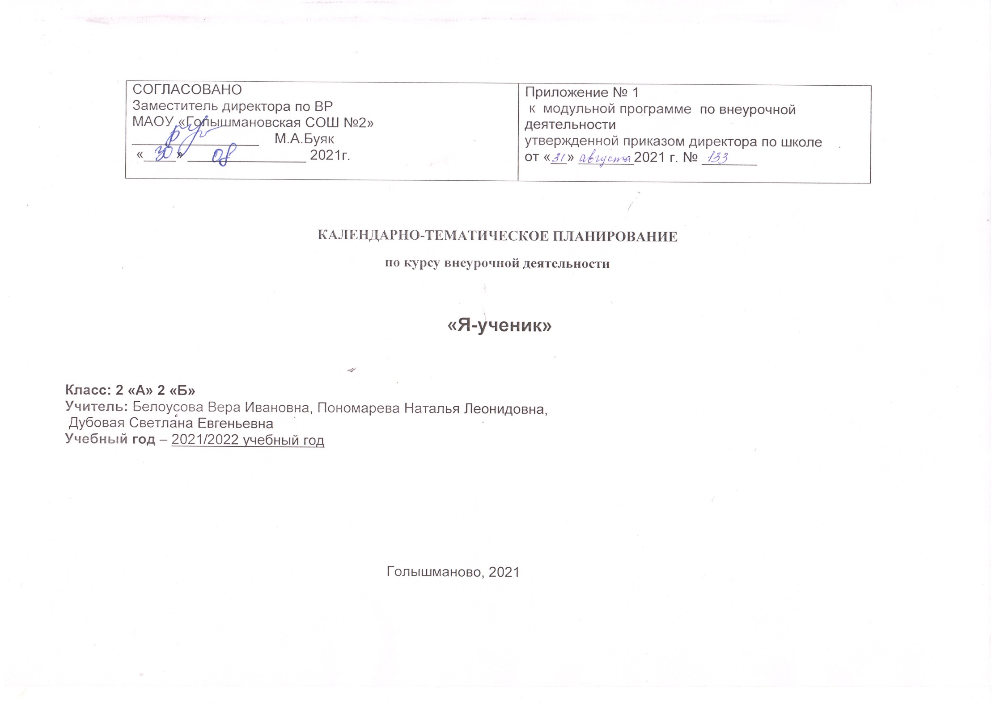

Календарно-тематическое планирование модуля «Экологическая азбука»

№  п/п | Дата по плану | Дата по факту | Название разделов, тем | кол-во  часов
1 |  |  | Тема 1. Введение | 2
 |  |  | Тема 2. Природоохранная деятельность осенью | 3
2 |  |  | Осенние явления в природе | 1
3 |  |  | Работа над индивидуальными проектами: «Не проходите мимо». | 1
4 |  |  | Работа над коллективным проектом «Влияние хозяйственной деятельности местного населения на окружающую среду поселка Голышманово и его окрестностей» | 1
 |  |  | Тема 3.  Природоохранная деятельность зимой. | 4
5 |  |  | Растения и животные зимой. Зимующие птицы.
6 |  |  | Значение зимней подкормки для птиц. Техники изготовления кормушек для птиц и способы их прикрепления.
7 |  |  | Школьная акция «Кормушка»
8 |  |  | Творческая коллективная работа-школьная стенгазета «Они зимуют рядом с нами».
 |  |  | Тема 4.  Природоохранная деятельность весной. | 3
9 |  |  | Весенние явления в природе. Фенологические наблюдения.
10 |  |  | Просветительские беседы на темы: «Березкины слезки».
11 |  |  | Экскурсия в музей «Птицы нашего края»
Итого: |  |  |  | 12 часов

Календарно-тематическое планирование модуля «Театральная студия»
№  п/п | Дата по плану | Дата по факту | Название разделов, тем | Содержание занятия
 |  |  | 1 Раздел: Вводное занятие (1 час)
1 | 13.09 |  | История возникновения театра. | Основные вехи развития театрального искусства. Древнегреческие музы. Вид древнегреческого театра. Театр времён Шекспира. Театр 19 века. Современный театр
 |  |  | 2 раздел: Театральная игра. Культура и техника речи ( 4 часа)
2 | 20.09 |  | Уроки сценической речи | Осанка. Артикуляционная гимнастика. Работа над техникой речи
3 | 27.09 |  | Звуковое сопровождение спектакля. | Роль музыки в спектакле. Место звуков и шумов в жизни и на сцене.
4-5 | 4.10  11.10 |  | Театр кукол. История появления кукол. | Изготовление пальчиковых кукол, кукол – марионеток. Понятие о речевой гимнастике и об особенностях речи различных персонажей кукольного спектакля: детей, взрослых, зверей. Понятие об артикуляции и выразительном чтении различных текстов (диалог, монолог, прямая речь, речь автора за кадром, р-з о природе). Взаимодействие действующих лиц в предлагаемых обстоятельствах на сцене. Разыгрывание сцен из сказки А.Толстого «Приключения Буратино»
 |  |  | 3 Раздел: Основы театральной культуры. Работа над спектаклем (пьесой, сказкой) (5 часов )
6 | 18.10 |  | Театр теней (групповая работа) | Театр теней. Организация и проведение спектакля. Разыгрывание несложных пьес.
7 | 1.11 |  | Пластилиновый мир. | Создание пластилиновой сказки. Как лепить сказочного человечка.
8 | 8.11 |  | Внутреннее - внешнее". Этюды на повадки животных. Образное представление неодушевлённых предметов | Наблюдение за животными, сравнение внешних качеств, повадок зверей, птиц с человеческими чертами характера. Пробные этюды. Совершенствование актёрского мастерства. Уточнить представления детей о внутреннем мире и его проявлении во внешних качествах. Беседа с видео показом, творческая мастерская. Образное представление неодушевлённых предметов
9 | 15.11 |  | «Говорящие предметы». Рассказ от лица предмета. Этюды на память физических действий- действия с воображаемыми предметами | Уточнить представления детей о внутреннем мире и его проявлении во внешних качествах. Образное представление неодушевлённых предметов. Закрепление актёрского приёма - пользоваться воображаемым предметом. Развивать наблюдательность, последовательность действий, эмоциональный жест, логику действий. Представление своих работ, обсуждение.
10 | 22.11 |  | Учимся танцевать. Ритмика. | Место хореографии в современном мировом искусстве. Просмотр видеоматериалов о творчестве великих танцоров. Инструктаж по безопасному выполнению упражнений и танцевальных движений. Освоение поз и движений классического танца. Упражнения на укрепление мышц рук, ног, спины, шеи. Функциональное назначение и особенности проведения основных видов разминки: сидя, стоя, лёжа. Освоение поз и движений, характерных для эстрадного танца; индивидуальная работа с одарёнными детьми.  Выполнение упражнений под музыку «Антошка», «Львёнок и черепаха», «Эскимос и папуас»
 |  |  | 4 Раздел: Заключительное занятие( 1 час)
11 | 29.11 |  | Показ лучших сценических историй этюдов, упражнений. | Реализовать все способности учащихся, полученные за время обучения основам театрального искусства
 |  |  | Итого:

Календарно-тематическое планирование модуля «Весёлая логика»

№ п/п | Дата по плану | Дата по факту | Тема занятия | Виды деятельности (элементы содержания занятий) | Результаты освоения курса внеурочной деятельности | Образовательные ресурсы
1 |  |  | Что такое логика | Беседа «Что такое логика» | Знакомство. Введение в курс предмета.
2 |  |  | Временные понятия | Упражнение «Временные понятия» | Дети закрепят знания о времени суток, научатся определять их последовательность: утро- день- вечер- ночь. Познакомятся с понятиями: «вчера», «сегодня», «завтра», освежат знания о временах года, месяцах.
3 |  |  | Ориентировка в пространстве | Упражнение «Ориентировка в пространстве» | Дети закрепят умение составлять и выделять группы из одного или двух предметов; обозначать количество предметов соответствующей цифрой.  Повторят знания о пространственной направленности: вверх, вниз, направо, налево, вперед, назад.
4 |  |  | Дорисуй, нарисуй, раскрась | Упражнение «Дорисуй, нарисуй, раскрась» | Дети учатся анализировать информацию. Закрепляют навыки счёта, развивают воображение.
5 |  |  | Классификация: Найди закономерность | Упражнение "Найди закономерность" | Дети учатся анализировать информацию. Развивают мышление, воображение, логику.
6,7 |  |  | Ребусы, шарады | Упражнение «Головоломки» | Дети учатся анализировать информацию. Развивают мыслительные процессы, воображение, логику.
8,9 |  |  | Графический диктант | Упражнение «Графический диктант» | Дети учатся анализировать информацию. Развивают мыслительные процессы, воображение, логику.
10,11 |  |  | Решение логических задач | Решение логических задач | Дети учатся анализировать информацию. Развивают мыслительные процессы, воображение, логику.

